Муниципальное бюджетное дошкольное образовательное учреждение «Детский сад № 4»

«Королевство Зазеркалье»

План-конспект занятия по плаванию в подготовительной группе

Шейко Л.В.,
инструктор по физической культуре
.

г. Заполярный
2022 г.

Задачи:
- Закреплять умение детей задерживать дыхание под водой.
- Совершенствовать навыки плавания, полученные на занятиях.
- Воспитывать стремление добиваться высоких индивидуальных и командных успехов.
- Пробуждать интерес к регулярным занятиям по плаванию.
- Создавать у детей положительный эмоциональный настрой от занятий в бассейне.
- Способствовать закаливанию детей водой и укреплению их здоровья.
- Прививать навыки гигиены и правила поведения в бассейне.
Предварительная подготовка: разучивание композиции на воде «Группировка», «Фламинго», «Звезда», «Ромашка», «Круг», подбор музыкального сопровождения, изготовление атрибутов и костюмов.
Оборудование: графические схемы фигур синхронного плавания, музыкальный центр, магниты, секундомер, свисток.
Дети входят в помещение бассейна, встают в круг возле педагога. Занятие ведёт Волшебник (инструктор по физической культуре). На суше.

На доске стенд «Водные виды спорта».
Волшебник - Сегодня у вас волшебное приключение, а вы не просто дети, я сейчас хлопну в ладоши и вы – спортсмены, которые выполняют все задания по волшебству. Вы любите заниматься спортом? А какие виды спорта вы знаете? Дети называют.
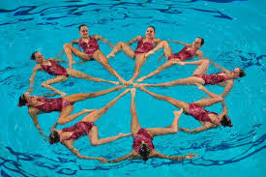
Волшебник - Мы сейчас не будем заниматься волейболом, не будем заниматься шахматами, потому что мы пришли в бассейн. А в бассейне целесообразно заниматься водными видами спорта (обращает внимание детей на стенд). Сегодня я хочу вам рассказать про очень красивый и волшебный вид спорта - синхронное плавание. Он очень красив и популярен, включён в программу олимпийских игр. Российские спортсменки являются постоянными победителями всех соревнований мирового уровня. Чтобы заниматься этим видом спорта, необходимо, во-первых - умение надолго задерживать дыхание, во-вторых - хорошо плавать, в-третьих - уметь ориентироваться в пространстве. Вы бы хотели прямо сейчас заняться синхронным плаванием? А вы умеете задерживать дыхание надолго, давайте проверим?
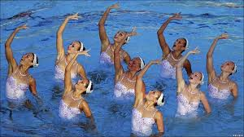

ДЫХАТЕЛЬНАЯ ГИМНАСТИКА. (Звучит спокойная музыка)
Волшебник хлопает в ладоши и называет упражнения, показывает и выполняет вместе с детьми.
- Первое упражнение «громко – тихо», обучение поверхностному и глубокому дыханию.
- Второе упражнение «воздушный шарик» - формирование длительного выдоха.
- Третье упражнение «насос» - формирование короткого вдоха и длительного выдоха.
- Четвёртое упражнение «замри» - задержка дыхания на 8-10 секунд, во втором подходе 10-20 секунд.
Волшебник – Для того чтобы ориентироваться в бассейне мы поиграем в мозаику (отбираются детали жёлтого и красного цвета). А вы будете мозаикой, волшебной мозаикой. Волшебник выкладывает из деталей круг в центре магнитной доски. Предлагает детям построиться (игру повторяют 2-3 раза). Дети входят в воду.
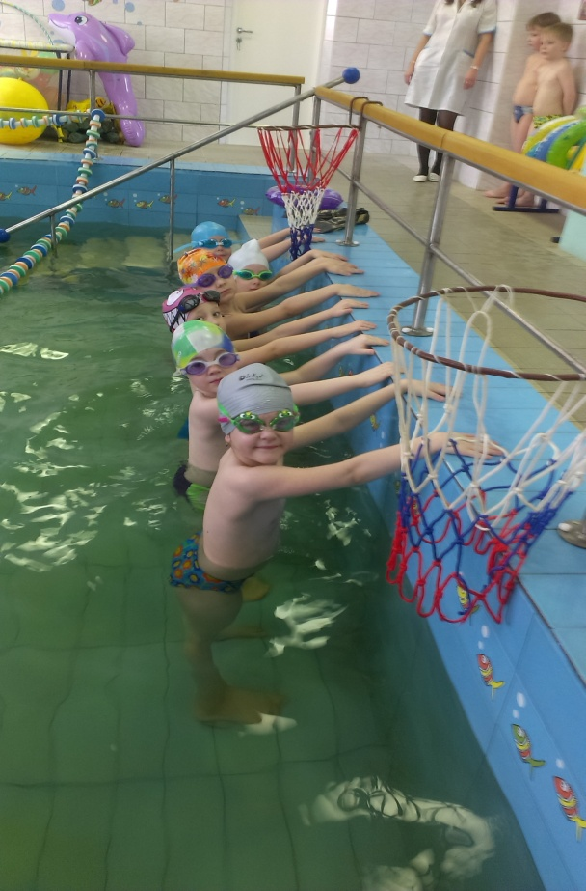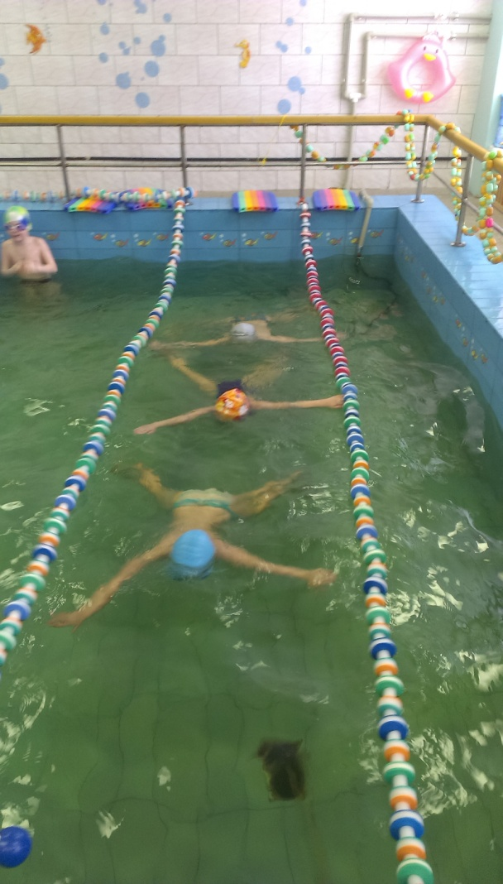

Волшебник - А сейчас мы с вами поиграем в игру «Королевство Зазеркалье». (Схемы крепятся на доске, изнаночной стороной, по ходу игры схемы переворачиваются лицевой стороной). Ведущий предлагает детям перестраиваться согласно схеме.
Например: 2 малых круга, в одну колонку в центре бассейна в чередовании цвета. Упражнения выполняются под быструю музыку.
Волшебник – Молодцы! Какие элементы вы умеете выполнять: «звёздочка», «поплавок», «медуза»? Педагог обращает внимание на доску, где вывешено графическое изображение звёздочки и поплавка (дети их выполняют под спокойную музыку «Кувшинки», «Капельки»).
Волшебник - Вы слышали музыку? Какая была музыка? (выслушивает и обобщает ответы детей).
Обращает внимание детей на новые фигуры.
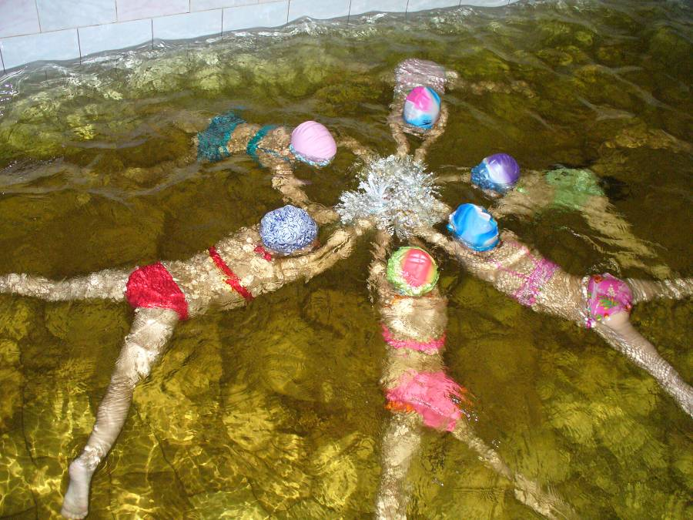
Волшебник - А как вы думаете, что это («группировка»), («круг»)?
Давайте попробуем выполнить эти элементы (звучит стремительная, быстрая музыка).

Волшебник - Какая музыка звучала сейчас? (обобщение ответов детей).
А теперь давайте попробуем создать небольшую схему.
Выполнение движений под музыкальное сопровождение.
Волшебник - Этот элемент называется «бусы». Чтобы его выполнить нужно всем встать в большой круг в центре бассейна, выполнить «поплавок», взявшись за руки (руки должны быть прямыми).
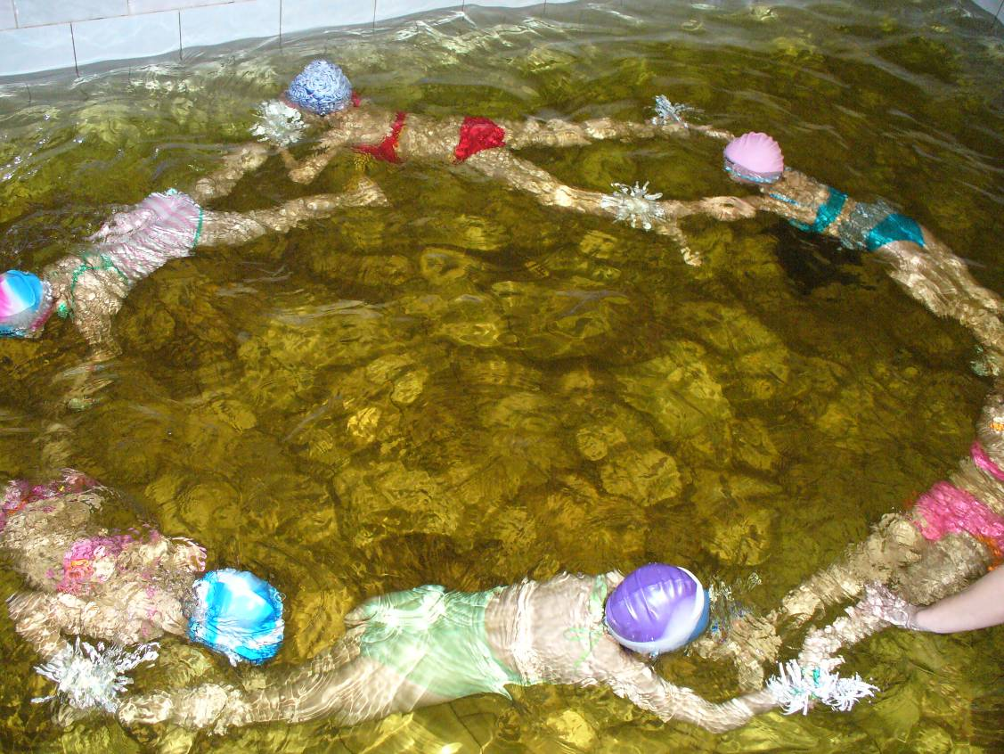

Волшебник — Вот какие молодцы! Вам, понравилось танцевать? А вы бы хотели заняться синхронным плаванием? Спортом занимаются сильные, увлечённые своим делом люди. И чтобы добиться высоких результатов они много тренируются и побеждают в разных соревнованиях.
Дети выходят из бассейна. Волшебник предлагает детям в группе с помощью мозаики придумать новые способы построений и перестроений.

Сложный в техническом отношении вид спорта - очень увлекательное зрелище, которое не может оставить равнодушным того, кто хотя бы раз видел такой «спектакль» на воде.
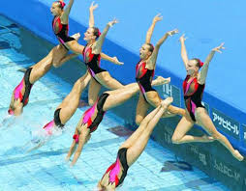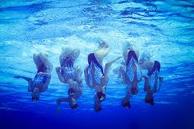

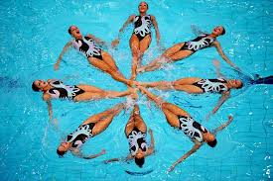

Список литературы

- Васильев В.С., Никитский Б.Н. Обучение детей плаванию. – М., 2006. – 143 с.
- Горбунов В.В. Вода дарит здоровье.- М., 2006.- 32 с.
- Гурфинкель А. Как рыба в воде: //Учите детей плавать / Семья и школа.- 2000, № 7. – С. 53-55.
- Меньшикова A.JI. Рекомендация дыхания. М. 1970. Синхронное плавание.114,115,116,117,118,119,120,121,122.123с.
- Мрыхин Р.П. Я учусь плавать.- Ростов-н/Д., 2006. – 96 с.
- Обучение плаванию в детском саду / Т.И.Осокина, Е.А.Тимофеева, Т,Л,Богина.- М., 1991.- 159 с.
- Развитие синхронного плавания. М., 1998. Методика физического воспитания. - М., 1992.

